Вчера в районе Теплый Стан прошла встреча главы управы района, Николая Сергеевича Комиссарова, с жителями дома по адресу: ул. Профсоюзная, д. 128.
21.02.2025
Встречу также посетили общественные советники района, которые активно участвовали в обсуждении вопросов, касающихся улучшения условий проживания и безопасности в доме.
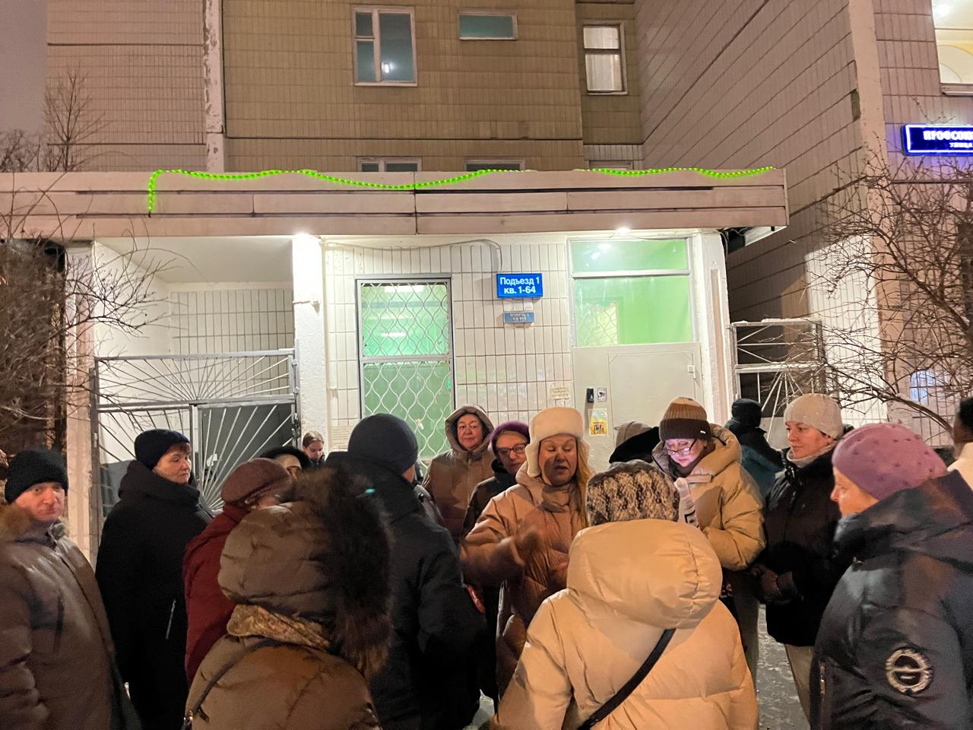
Одним из ключевых пунктов стало санитарно-техническое состояние здания. Жители подняли вопрос о регулярной уборке в подъездах — особенно важно поддержание чистоты в местах общего пользования, чтобы создать комфортную и приятную атмосферу для всех жильцов. Кроме того, обсуждалась необходимость герметизации межпанельных швов, что поможет предотвратить утечку тепла и проникновение влаги в квартиры, особенно в холодное время года. Это не только улучшит теплоизоляцию, но и защитит жильцов от излишней сырости и образования плесени в квартирах.

Особое внимание было уделено вопросам безопасности. Жители предложили установить шлагбаумы, чтобы ограничить доступ постороннего транспорта на территорию дома. Это поможет решить проблему с парковкой, сделает двор более безопасным и комфортным для владельцев автомобилей, а также обеспечит контроль над доступом на территорию.

Кроме того, обсуждалась уборка прилегающей территории и другие меры по улучшению состояния дома и двора.

Николай Сергеевич Комиссаров подчеркнул, что все предложения будут внимательно рассмотрены. «Ваши идеи и предложения имеют большое значение для создания комфортных условий проживания. Мы будем работать над тем, чтобы улучшить состояние нашего района и дома, а также обеспечить безопасность и удобство для всех жителей», — отметил глава управы. Общественные советники, в свою очередь, выразили готовность помочь в организации дальнейших мероприятий по реализации предложенных инициатив.

Адрес страницы: http://teplystan.mos.ru/social-services/detail/12819082.html
Управа района Теплый Стан города Москвы

